会議室の並び順を変える
ルーム一覧とリソースカレンダーは固定の順番ではなくソートで並びます。フィルターの 「ソート」で基準を選べ、選んだ内容は記憶され、最初の並びはワークスペースの既定値です。
2026-09-02 · https://offision.com/help/ja/user-guide/sort-the-room-list/
ルーム一覧の順番は固定ではなく、ドラッグで並べ替えることもできません —
一覧はソートされ、その基準はあなたが選べます。コントロールの名前はソートで、
フィルターパネルの一番上にあります。

1. フィルターを開く
ルーム一覧とリソースカレンダーでは、ヘッダーのフィルターボタンでフィルターパネルが開き、
ソートがその先頭にあります。スマートフォンでは、一覧のヘッダーにソートボタンが
独立して並びます。
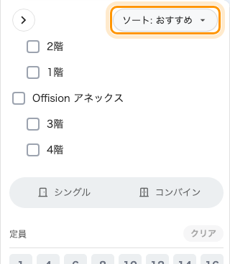
フィルターパネル先頭のソート — 並び順を決めるのはここ、何を表示するかは残りの部分です。
予約フォームにも同じものがあります。ルーム検索の横のフィルターを開くと、先頭に
並べ替えがあります — フィルターの残りは
会議室を予約するを参照してください。

2. 並び順を選ぶ
- おすすめ — ワークスペースが優先して提案するルームから。
- お気に入り — スターを付けたルームから。
- 最近の予約 — 最近予約したものから。
- 場所 — 建物とフロアでまとめて。
- タイトル — 名前順。
- 人数 — 収容人数の小さい順。ルームを見ているときに表示されます。
- 利用可能 — 空いているルームから。一覧で表示され、カレンダーでは表示されません。

3. 選んだ並び順は残る
選択はこのブラウザに記憶され、次に開いたときも同じ並びになります。何も触っていない
ときの並びはワークスペースの既定値で、管理者が選んだものです — メニューの先頭に
その既定値が提示されるので、それを選べば元に戻ります。同僚と並び順が違って見えるときは、
報告する前にお互いのソートを見比べてください。
あるルームを全員の上位に出したい？:
それはソートではありません — 管理者にそのルームの提案の優先度を上げてもらってください。

